Тeма 1. Увод в TCP/IP
Моделът OSI осигурява идентичността на форматите данни и протоколи на съответните нива на предавателя и приемника. Протокол- това са правила, определящи взаимодействието на системите в рамките на един слой. Стекът TCP/IP има 4 нива. Съответствието на слоевете на TCP/IP стека на OSI модела е достатъчно условно. За именуването на единиците предавани данни на различните нива се използват различни наименования: поток, сегмент, дейтаграма, пакет, кадър.
Създателите на TCP/IP са заложили 3 прости ефективни принципа: 1) инкапсулация (влагане; опаковане) на данните. Всеки слой добавя към спуснатата порция данни собствена информация във вид на заглавие; При придвижване нагоре по протоколния стек всеки протоколен модул анализира определен идентификатор в “своето” заглавие за да определи по-горе лежащия протокол (процесът на преразпределяне на получените данни се нарича демултиплесиране); 2) динамична фрагментация / дефрагментация на пакетите; 3) динамична маршрутизация на пътищата на доставка (динамично= автоматично, без намесата на потребителя на приложната програма или администратора на системата).
Важна особеност на IP е способността му да изпълнява динамична фрагментация на пакетите при предаването им в мрежи с различни стойности на MTU (осн. характеристика на технологията на каналния слой). Събирането на пакетите от фрагменти се осъществява от IP модула на хост-получателя и никога това не се прави на междинни рутери. Datagram е общо наименование за единица данни за connectionless протоколи. Пропускателната способност в ЛМ се ограничава от стойността на MTU. Maximum Transmission Unit - практически за всяка мрежа размерът на предаваните по нея данни е ограничен.
Терминът connectionless (без съединение) означава, че IP не разполага с информация за предвижването на дейтаграмата. Той не дава никаква гаранция за надеждната доставка на съобщенията. Прави се всичко възможно, но успехът зависи от обстоятелствата. Като следствие: последователността на доставката се нарушава, маршрутите могат да се окажат различни. Необходимата надеждност се осигурява от по-високите нива. IP прилага прост алгоритъм за обработка на грешки: той отхвърля дейтаграмата и се старае да изпрати ICMP съобщение на източника. Ако в междинен възел се срине работата, напр. временно се препълни буфера на рутера, тогава неговият IP модул унищожава дейтаграмата.
- Какво ще стане, ако при предаване на пакет, който е бил фрагментиран, един от фрагментите не достигне получателя след изтичане на реасемблиращото време? IP модулът на получателя ще отхвърли всички получени фрагменти на пакета, в който се е загубил един фрагмент. IP модулът на източника няма да предприеме действия за повторно предаване на този пакет. Така се оставя проблема на протоколите от по-високо ниво.
С доставката на пакетите между мрежите се занимава мрежовия (интернет) слой. Вътре в мрежата доставката на кадрите се регулира на канално ниво. В каналните протоколи поле номер на мрежата няма.
Свързаните със суич ЛМ изглеждат като единна ЛМ на мрежовото и по-високите нива.
-Нека в Етернет мрежа се изпраща IP дейтаграма, съдържаща UDP пакет с 8192 байта потребителски данни. Колко фрагмента ще се предадат и какви ще са стойностите на отместването и дължина за всеки фрагмент?
Прибавяме 8 (UDP заглавие) и IP дейтаграмата става 8200 байта.
1 1480@0+ (MF=1)
2 1480@1480+
3 1480@2960+
4 1480@4440+
5 1480@5920+
6 800@7400 проверка 1480*5+800=8200
Каналният слой поддържа TCP/IP, но не принадлежи към това семейство. Успехът на TCP/IP е в това, че е съвместим с практически всяка канална среда.
arp команда; възможности
ifconfig eth0 10.10.23.х/24 Записваме като свойства на TCP/IP дадения интерфейс (down / up) достъпен или не за IP нивото. Командата присвоява на и/ф-а eth0 № , също така създава в МТ запис за това, че всички пакети с този NetID ще се насочват директно към този и/ф, като ползват arp протокола.
IP адрес на следващия рутер по пътя към посочената мрежа–цел.
route add default шлюз Задаваме като default gateway- Адресът е от същия сегмент (еднакъв № мрежа и маска)
route add default gw 10.10.23.254 - адрес на следващия рутер (порт на рутер);
Ping Пакетен локатор, диагностично средство (проверка на работоспособността на мрежата) Хронометраж Round-trip-time RTT Косвена оценка до целта и обратно. Тази стойност се смята вярно. Таймер с дискретизация 1ms, 4ms, 10ms. Ping фиксира момента на изпращане на ехо-заявката и тази информация се връща в отклика, което позволява ping правилно да изчислява стойността RTT. RTT- времето, необходимо на пакет с малка дължина да достигне от клиента до сървъра и обратно. Времеви интервал. Включва забавянето за разпространение, очакване и обработка.
ping abv.bg първият пакет ползва DNS (с wireshark наблюдаваме инкапсулацията - DNS филтрираме)
Протоколен анализатор - 3 прозореца: списък на събраните пакети с кратко описание; дърво на протоколите, инкапсулирани в кадър и дъмп на пакета в шестнайсетично и текстово представяне.
с wireshark наблюдаваме протоколи и инкапсулацията на ICMP, ARP
ping abv.bg –s 65000 –M do (забрана за фрагментация)
ping abv.bg –s 65000 (с wireshark наблюдаваме фрагментацията - IP протокол филтрираме)
Тeма 2. IP адресация

IP адреси за локални цели: 001...127 0 A 1.0.0.0 – 127.255.255.255 127 16777214
10.0.0.0 – 10.255.255.255 128...191 10 B 128.0.0.0 – 191.255.255.255 16382 65534
172.16.0.0 – 172.31.255.255 192...223 110 C 192.0.0.0 – 223.255.255.255 2097150 254
192.168.0.0 – 192.168.255.255 224...239 1110 D 224.0.0.0 – 239.255.255.255 мултикастинг 228
диапазон ст-ти 1ви октет; 240...247 11110 E 240.0.0.0 – 247.255.255.255 резерв 227

NetID.HostID
NetMask
Интернет е сегментирана мрежа.
В сегмента (една ЛМ) всички хостове имат IP адреси с ≅ номер на мрежа и ≅ маска.

- Определете от кой клас са адресите. Кой от тях може да се ползва като постоянен адрес на хост в Интернет?
A 127.0.0.1 G 13.13.13.13
B 201.13.123.245 H 204.0.3.1
C 226.4.37.105 I 193.256.1.16
D 103.24.254.0 J 194.87.45.0
E 10.234.17.25 K 195.34.116.255
F 154.12.255.255 L 161.23.45.305

Subnetting; supernetting
- За клас С какъв е максималния възможен бр. подмрежи и каква е маската?
- Нека IP адрес на хост в подмрежа е 198.65.12.67; маската за тази подмрежа е 255.255.255.240. Определете адреса на подмрежата. Какъв е максималния брой хостове в тази подмрежа?
- Какъв е максималният бр. подмрежи за клас В, като във всяка има поне 1000 хоста? Каква е маската?
Следва конфигуриране на рутер и суич.

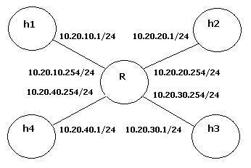 | 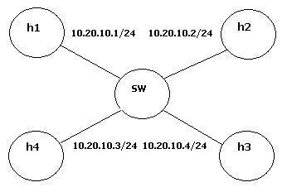
- свързваме с кабел интерфейсите  - задаваме с ifconfig IPaddress NetMask  - проверямаве с ping за наличие на връзка  - R: net.ipv4.ip_forward=1  - hi: route add default gw 10.20.i0.254  - проверяваме ping между хостовете | - hi: задаваме адреси от една локална мрежа  - sw: ifconfig eth0 0.0.0.0 за всички и/ф-и  - sw: brctl addbr br0  - sw: brctl addif br0 eth0 eth1 eth2 eth3  - sw: ifconfig br0 up  - проверяваме ping между хостовете

Командата sysctl е предназначена за промяна на различни параметри на ОС. В частност позволява или забранява ретранслация на дейтаграми. Съответният параметър се установява в 0 или1. За хост е 0.
sysctl net.ipv4.ip_forward извежда ст-та на параметъра, отговарящ за ретранслация на дейтаграмите.
sysctl –w net.ipv4.ip_forward=1 присвоява ст-т на този параметър 1, да се разреши.
Еквивалентно с: # echo 1>/proc/sys/net/ipv4/ip_forward разрешаване пренасочване на пакетите между собствените интерфейси.

iptables –F
/etc/selinux/config selinux=disable
/etc/sysconfig/network NETWORKING=yes
Тeма 3. NAT

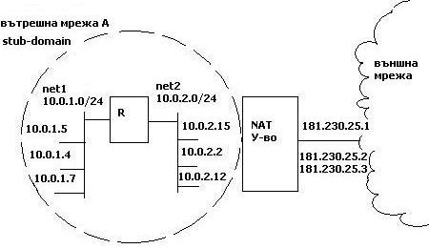
Работата на рутера поддържа NAT протокол. NAT рутер.
NAT таблица
Частни адреси | Глобални адреси
10.0.1.4 | 181.230.25.1
10.0.2.15 | 181.230.25.2
10.0.2.3 | 181.230.25.3
При NAT (Network Address Translation) пакетите се маршрутизират във външната мрежа (Internet) с адреси, различни от тези във вътрешната мрежа (частни private адреси). Скриват се адресите и структурата на мрежата.
Най-популярен вариант е Traditional NAT (Традиционна)- позволява хостовете в частната мрежа прозрачно да получат достъп навън. Сеансите на връзка са еднопосочни, източник е частната мрежа.
TNAT се дели на базова (Basic NAT) и NAPT (Network Address Port Translation). Последните ползват и транспортни модификатори. Транслация на адреси и номера на портове за изходящите сеанси на TCP/UDP в NAT технология.
Частни адреси | Порт | Глобални адреси | Съотв. порт
10.0.1.4 | 1245 | 181.230.25.1 | 3451
10.0.2.15 | 1245 | 181.230.25.1 | 3452
10.0.2.3 | 1045 | 181.230.25.1 | 3453
NAT рутерът може да избере всякакво число, каквото няма в NAT таблицата.
Нарушение 1: Номерата на портовете са адреси на процеси, а не на хостове.
Нарушение 2: Рутерите са длъжни да обработват пакети само до 3-то ниво.
Нарушение 3: Хостовете са длъжни да си взаимодействат директно, без намеса на възли, променящи IP addr и № на портове.
Решението е IPv6
NAT е станала важна съставляваща на Интернет.
№ на порт е 16 бита => NAT протокол може да поддържа повече от 60 хил. едновременни съединения с единствен IP addr на рутера.

Нека имаме уеб сървър и искаме да разрешим достъпа до него от Интернет. Имаме само един реален IP адрес, а уеб сървърът е в ЛМ. Реалният $INET_IP е на рутера, сървърът има частен адрес $HTTP_IP и рутерът има частен- $LAN_IP.
1) iptables –t nat –A PREROUTING - - dst $INET_IP –p tcp - - dport 80 –j DNAT - - to-destination $HTTP_IP
В съответствие с това правило пакетите, постъпващи на 80 порт за адрес $HTTP_IP ще се пренасочват към локалния уеб сървър.
2) iptables –t nat –A POSTROUTING –p tcp - - dst $HTTP_IP - - dport 80 –j SNAT - - to-source $LAN_IP
за да обслужва заявки, изпратени от ЛМ; Вече първото правило си е свършило работата- имаме преобразуван адреса на целта DNAT: $HTTP_IP.

host1 ____________________________________________________router________________________________________host2

192.168.0.1/24 192.168.0.2/24 101.20.30.2/24 101.20.30.1/24
Пример: DNAT h1- ssh server (client h2: ssh 101.20.30.2 -p 2222) R → 192.168.0.1:22
SNAT h2: ping 192.168.0.1 R → 192.168.0.2 –p icmp - -icmp-type 8 (h1→wireshark)

Тeма 4. Статична маршрутизация
Маршрутизацията се осъщесвява на принципа hop-by-hop. Източниците на записи в МТ са три:
-Един от източниците на МТ е ПО на TCP/IP стека, което при инициализация на рутера автоматично попълва в МТ няколко записа и като резултат се създава т.нар. минимална МТ. Тук са записите за непосредствено свързаните мрежи и рутери; записи за специални адреси loopback, multicast, broadcast. (Маршрути за хост: 1. на локалния интерфейс localhost, 2. на лок. подмрежа, 3. broadcast на подмрежата, 4. вътрешен; 5. multicast; 6. глобален broadcast и 7. default.) В някои МТ записи за особени адреси липсват.
- статична маршрутизация (с route add командата); - протоколите за динамична маршрутизация.
Записите имат дървовидна структура: т.е. едни записи включват в себе си други; частично пресичане е невъзможно. Границите на адресното пространство, за което действа всеки запис се изравняват с размера на това пространство. МТ се ползва само когато се определя как да се доставят пакетите.
При маршрутизация се използва само част от информацията на пакета – адрес на целта.
Маршрутизацията следва да е коректно конфигурирана както в двата края на връзката, така и във всеки участък между тях. Всеки хост има МТ, както и всеки рутер. Техните МТ са напълно аналогични. Необходимо е всеки да има елемент в своята МТ, който да ползва за да може да предаде по-нататък пакета за достигане на целта. Предполага се, че рутерите съдържат изчерпателна информация за правилните (най-добрите) маршрути. Икономия на памет за записи в МТ се счита за лош стил на работа.
Специални адреси: 0.0.0.0 –адреса на възела, генерирал този пакет; обръщение към себе си
в нет частта само 0 – адреса на целта е в същата мрежа
255.255.255.255 пакета се изпраща до всички възли в тази мрежа; limited broadcast - към всички хостове в ЛМ.
Алгоритъм на маршрутизацията: Най-доброто (най-дългото) съвпадение.
Забранено е да се изпраща пакет там, от където е пристигнал, според МТ, от рутера се унищожават.
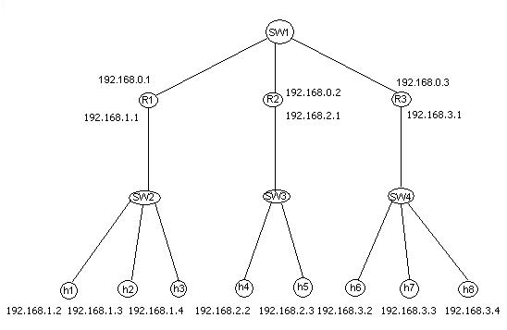 | -Сравнете работата на маршрутните протоколи и мрежовите протоколи. Вторите са задължителни, първите не са, но в мрежи със сложна топология и голям брой алтернативни маршрути изпълняват важна и полезна работа. Автоматизират построяването на МТ, динамично адаптират текущия набор от работни маршрути към състоянието на мрежата и с това повишават производителността и надеждността. Вторите съдържат потребителски данни, а първите- не потребителски; събират и предават служебна информация за възможните маршрути.
Пакетът iproute2 за системите с ядра 2.2 (2.4/ 2.6) и по-горни следва да се предпочита и съответно командата ip вместо arp, ifconfig, route. Ново: маршрутизация на база правила за управление на трафика.
ip link [устройство] позволява на потребителите да наблюдават състоянието на устройствата и да ги променят
ip addr позволява преглед на адресите и свойствата им, да се добавят нови адреси и да се изтриват старите
ip rule позволяет наблюдение на политиката за маршрутизация и промяна
ip route позволява преглед на маршрутната таблица и промяна на правилата в нея
ip link show- управление на интерфейсите ip link set dev eth0 up (dev име на интерфейса up/down arp on/ arp off)
ip addr show- управление на адресите ip addr add/del dev eth0 192.168.230.100/29
ip route show- управление на маршрутните таблици на ядрото
ip route add 192.168.230.0/24 via 192.168.230.98
ip rule add/del from to dev table priority – Управление на правилата за маршрутизация (priority число- приоритет на таблицата)
net.ipv4.conf.all.accept_source_route = 0 (забрана на source route)
from – маршрутизация от източника (сорса)- Клониран маршрут
ip rule list БД с правила. Позволява на потребителя да наблюдава маршрутната политика и да я променя.
Сравнете route и ip route list table all
-Нека между изпращача и получателя има 3 междинни рутера. Колко интерфейса ще преодолее IP дейтаграмата и колко МТ ще бъдат използвани за целта?
Тeма 5. Динамична маршрутизация
DVA- rip изпраща цялата информация само на съседите си и постоянно я ъпдейтва.
Протоколът RIP е лесен и се ползва в системи с проста топология, притежава недостатъци, които не позволяват употребата му в големи и сложни системи. Малката стойност за безкрайност (поради ефекта "броене до безкрай") ограничава размера на RIP системата до 14 междинни рутера във всяко едно направление. Затруднено е ползването на сложни метрики. Broadcast разпращането на векторите на разстоянията на всеки 30 секунди намалява пропускателната способност на мрежата. Времето на сходимост на алгоритъма при създаване на маршрутните таблици е прекалено голямо. Всички рутери разпращат своите вектори на растоянията едновременно, което води до големи пикове в трафика и до отказ от маршрутизацията на дейтаграмите по време на обработката на голям брой едновременно получени вектори.
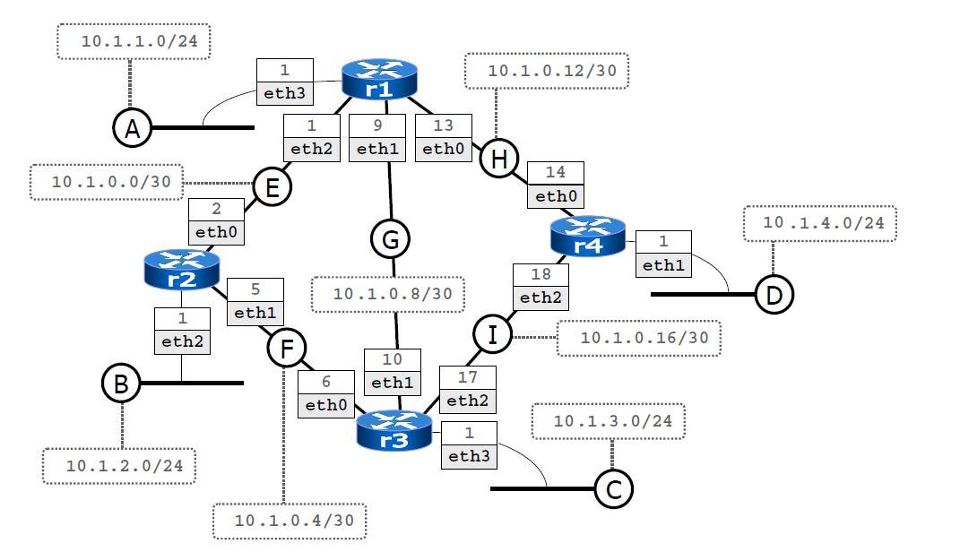
quagga реализира МТ на TCP/IP. По премълчаване за всеки интерфейс е включен ip split-horizont. Разцепването на хоризонта е един от методите за борба с лъжовните маршрути. Изразява се в това, че маршрутна информация за някоя мрежа да не се предава на този рутер, от който е била получена.
yum install quagga
service zebra start //Демонът зебра отговаря за формиране на МТ и за преразпределение на маршрутите //между различните протоколи. Зебра е управляващ демон в quagga.net Зебра работи над unix kernel routing table
service ripd start
vtysh //за потребителско въвеждане (шел) терминален интерфейс; vtysh е мултиплексор, съединяващ всички //интерфейси на zebra
conf t //(configure terminal)
interface eth0 // {за всеки интерфейс}
{configure-interface} ip rip receive version 2
ip rip send version 2
no ip rip authentication mode // проста паролна проверка
quit //{за конкретния интерфейс}{configure-interface}
exit //(conf t)след последния интерфейс
write //Configure saved to конфигурационен файл
conf t //(configure terminal)
router rip
network eth0 //или no network eth0 (за всички интерфейси)
redistribute connected //режим на работа на рутера анонсиране (редистрибуте- преразпределение) (да се //обявява за всички непосредствено свързани рутери/ интерфейси)
redistribute kernel //променя таблиците на маршрутите на ядрото (да се обявява за кореновите маршрути)
exit {configure-router} //за да може рутера да разпространява информация за маршрути
exit {conf t} //получени от друг рутер
write //Configure saved to конфигурационен файл
show ip route
show ip rip
R1: ifconfig eth1 down
Тeма 6. Заключение
Учебен сайт http://www.traceroute.org Хостът SRC (избираме) e от AS и посочваме target (DST).
Основна цел на деленето на автономни системи (АС) е осигуряването на няколко нива на маршрутизация.
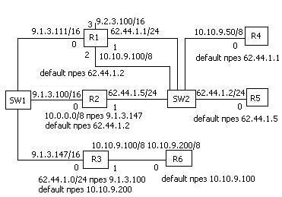 | 1. Ethernet SW1 изпраща Ethernet frame през eth0 с Destination MAC: FF:FF:FF:FF:FF:FF  Кой ще го получи?  2. R6 изпраща пакет за IP_{DST} 9.2.3.100  От къде ще мине пакета?  3. R2 изпраща пакет за IP_{DST} 10.10.9.100  От къде ще мине пакета?  4. R4 и R6 могат ли да установят TCP сесия?  За установяване на съединение по ТСР протокол е необходим двустранен обмен на пакети.  5. R5 и R6 могат ли да установят TCP сесия?  TCP предоставя надежден двустранен обмен на потоци байтове чрез установяване на логическо съединение.
Всеки процес се идентифицира със сокета (IPaddr+номер на порт), а всяко съединение с двойката сокети на взаимодействащите процеси. Всеки процес може едновременно да участва в няколко съединения. Същността на понятието съединение се изразява в договарянето на параметрите, характеризиращи процедурата обмен на данни между два процеса. Едно гнездо (сокет) може да се използва едновременно от няколко TCP връзки (да се мултиплексира). Протоколите TCP и UDP за всеки номер на порт поддържат две системни опашки (на постъпили от мрежата пакети и на изпращаните в мрежата). Информацията, постъпваща за TCP протокол е неструктуриран поток от битове. Постъпващите данни се буферират със средствата на TCP. За предаване към мрежовия слой от буфера се “изрязва” някаква последователност, която се нарича сегмент. Сегментите могат да са с различен размер, като за техните максимални размери участниците в съединението се договарят. При TCP всяка страна на съединението изпраща на противоположната следните параметри: 1. макс. размер на сегмента, който тя може да приеме; 2. макс. обем данни, възможно няколко сегмента, които тя разрешава на другата страна да предава за нея, даже ако тя още на е получила потвърждение за предхождащата я порция данни; 3. начален пореден номер на байта, от който тя започва отчитане в рамките на даденото съединение. TCP модула разбива генерирания от приложенията поток данни на сегменти, установява таймаут за очакване на потвърждение за изпратения сегмент, подрежда приетите сегменти, отхвърля сегментите двойници, осъществява пълно управление на темпото на предаване на потока данни (end-to-end control), също изчислява и проверява задължителна контролна сума за всички предавани сегменти. Концепцията на плаващия (плъзгащ) прозорец е приета като базова за оптимизация на потока данни в TCP. Съединението на TCP протокола преминават от едно състояние в друго в отговор на определени събития (постъпили сегменти с флагове SYN, ACK, RST, FIN) или поради изтичане на зададено време.
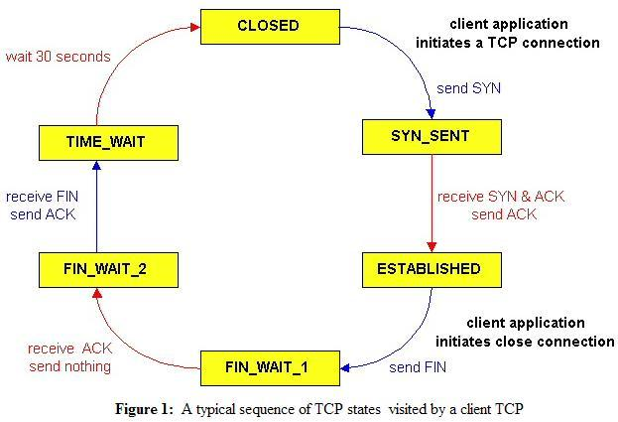 | 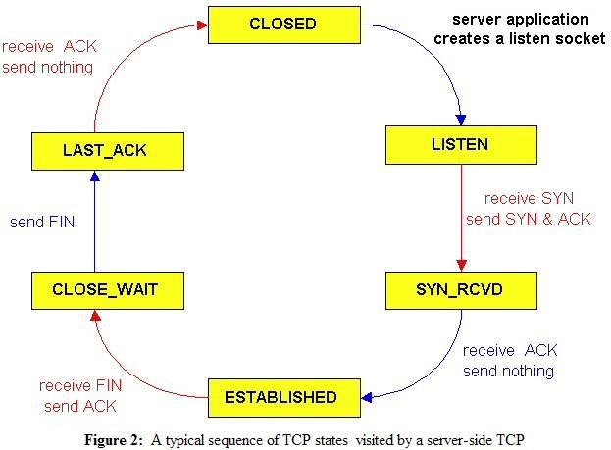
netstat –t –o 1
netstat –s
с wireshark филрация по TCP протокол; филрация за DNS протокол (с ping abv.bg за UDP протокол)
Връзката между отделните мрежи може да се осъществи с различни видове мрежови устройства- повторители (repeater), мост (bridge), комуникатор (ключ, switch), маршрутизатор (router) и шлюз (gateway). Те се различават по отношение на функциите, които изпълняват, осъществявайки тази връзка. Концентратор (hub) се нарича повторител, който има няколко порта и съединява няколко физически линии за връзка. Мостът във всеки момент от време може за предава кадри само между единствена двойка портове, а суича едновременно поддържа потоците от данни между всички свои портове. На канално ниво те изпълняват локализация на трафика.
През 80-те години са формулирани трите основни принципа на обединяване на мрежи:
1. Единна система на адресация;
2. Единна система на маршрутизация;
3. Различните мрежи се свързват с шлюз (gateway).
gw и рутер не са синоними, въпреки, че в литературата често се приемат за синоними.
-Нека имаме локална мрежа1 с N хоста и локална мрежа2 с M хоста, трябва да ги свържем, от колко IP адреса се нуждаем? (Общ бр. хостове +бр. портове на рутер). (N+M+2)
Така получаваме, че формулата за изчисляване на брой хостове в една локална мрежа може да бъде променена от -2 на -4 (евентуално ще се наложе за два порта на рутер два адреса при предаването между двете мрежи).
-Как обработват рутер и суич МАС адреса? Рутерът приема и обработва МАС адреси, съвпадащи с адреса на неговия порт, като в по-нататъшната обработка МАС адреса на се ползва. Суич приема кадри с всякакви МАС адреси, като по-нататъшната обработка зависи от МАС адреса.
Външният маршрутизиращ протокол отговаря за избора на маршрут като последователност от АС. За маршрута вътре в АС отговарят вътрешните маршрутизиращи протоколи.
На най-ниското ниво в йерархията на маршрутизацията работят протоколите, работещи под IP модула, отговорни за доставката на пакетите. В локална мрежа Етернет такъв е ARP протокол.
Три са предимствата при дейтаграмите. 1. рутерите работят значително по-лесно с дейтаграми;
2. на базата на дейтаграми са основани както надеждни (TCP), така и ненадеждни (UDP) протоколи;
3. дейтаграмите са минимално представяне на мрежовия слой и това позволява използване на различни канални среди.
Задачата на IP е предаване на данни между двойка мрежови интерфейси. Задачата на транспортния слой е предаване на данни между двойка приложни процеси, изпълнявани в мрежата. Задачата на IP е предаване на данни между два различни МАС адреса; задачата на TCP и UDP е - между двойка приложни процеси.
Приложният процес има няколко входни точки. Пакетите, постъпили в транспортния слой, се организират от ОС във вид на множество опашки към входните точки на различните приложни процеси. В терминологията на TCP/IP такива системни опашки се наричат портове.
Крайна цел на данните, препращани по мрежата са не хостовете или рутерите, а изпълняваните на тези устройства програми - процесите. Затова заедно с адреса на целта, следва да се указва адреса на процеса, за който са предназначени, изпращаните по мрежата данни. Пример за адреса на процесите са номерата на портовете в транспортните протоколи, използвани в протоколния стек. Адресът на процеса е уникален в рамкита на хоста, а не в рамките на мрежата.
За мултимедиен трафик синхронизацията е по-важна от надежността. Използва се нe TCP, а UDP, понеже повторното препращане на пакети, характерно за TCP не е приемливо за целите на мултимедията. Характеристики на мултимедиен трафик: нисък коефициент на пулсация, висока чувствителност към забавяне на предаването на данни и ниска чувствителност към загуба на данни (поради инертността на физическите процеси загубата на отделни стойности на гласа или кадри изображения може да се компенсира с изглаждане на базата на предходни или по-следващи стойностти).
Само за UDP контролна сума не е задължителна. Контролната сума за IP е само за IP заглавието, като за ICMP, TCP, UDP се изчислява и за останалата част, следваща заглавието. Всички тези протоколи отхвърлят всички пакети, приети с грешна контролна сума, без да уведомяват изпращата или по-горе стоящия протокол. Защо? -Понеже може да е грешен IP адреса или номера на порта на източника или идентификатора на протокола.
-Защо полетата номер на порт на източника и номер на порт на целта са в самото начало на TCP заглавието? ICMP съобщението за грешка е длъжно да връща минимум първите 8 байта, разположени непосредствено след IP заглавието за грешна дейтаграма. Следователно номерата на портовете, посочени в първата дума на TCP заглавието, винаги ще бъдат върнати, което позволява на TCP модула да идентифицира това съединение, в което е станала грешката.
командата traceroute за преглед времената на забавяне по маршрута 3*N пакета.
traceroute – забавяне, свързано с възлова обработка на предаването, на разпространението (за предаване на сигнала по линията), за претоварена линия - според брой пакети, чакащи обработка. RFC 1393 от микро до мили секунди.
ping Автор: Майк Мул- декември 1983 (преди изобретяването на http).
Оценка скоростта на достъп до сървър. За http отговор www.vanheusden.com/httping
RTT по-реално се оценява за заявки head за http отговори (Response time- време на отклик) RTT-round-trip time
С помощта на netstat можете да получите списък на отворените съединения. Извежда списък на съединенията, статистика на мрежовите интерфейси, статистика за работата на протокола и други.
http://iptables-tutorial.frozentux.net – учебник по iptables
Тeма 7. Netfilter
Важна концепция на netfilter е веригата, която се състои от списъци с правила, приложими към пакетите, когато те влизат в системата, минават през нея или я напускат. INPUT веригата се прилага за пакетите, получени от локалната система или предназначени за нея. FORWARD когато пакетът се пренасочва от един мрежов интерфейс към друг. OUTPUT за пакетите изпращани от локалната система. Критерии за филтрация:
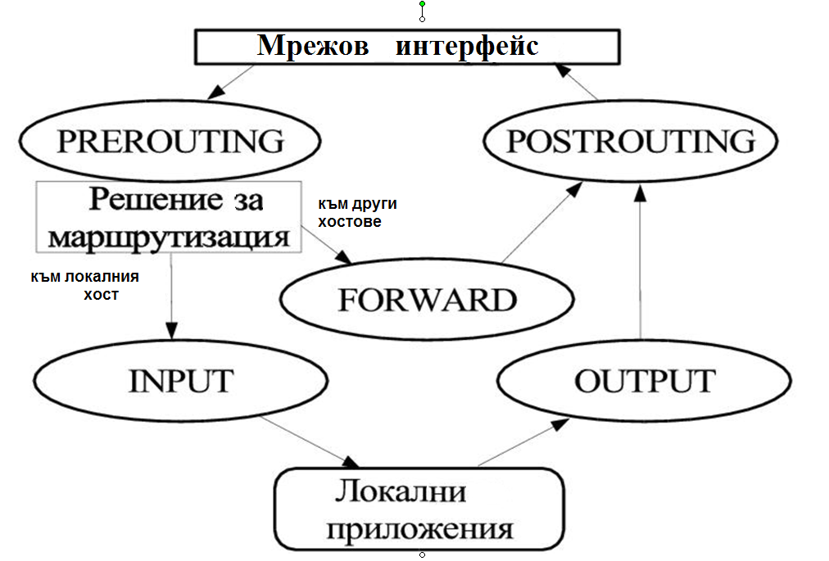 | Мрежово ниво (IP адрес на източника и целта на IP дейтаграмата; тип на протокола, с помощта на който е формиран блока с данни, намиращи се в полето за данни на IP дейтаграмата; дължина на IP дейтаграмата; тип на пакета данни на ICMP и др.)  Транспортно ниво (номера на TCP и UDP портове на източника и целта на TCP сегмента или UDP дейтаграмата; стойности на флаговото поле за предаване на TCP сегментите; дължина на TCP сегмента; поредни номера на TCP сегментите и др.)  Приложно ниво (дължина на заглавието на блока с данни на приложния слой; тип на командата, съдържаща се в блока с данни на приложния слой; адрес на ресурса, за който е предназначена командата, съдържаща се в блока за данни за приложния слой и др.)
Всеки маршртузитатор може да изпълнява функциите на пакетния филтър.
Политика на веригите по default:
iptables –P INPUT DROP -P политика
iptables –P FORWARD DROP DROP стандартна политика за отказ на достъпа
iptables –P OUTPUT ACCEPT болшинството системи контролират входящия си трафик, а не изходящия
Междумрежовият екран е решение, което първо забранява всичко, а после вече разрешава само “бели” списъци (“добрия” трафик). Т.е. първо при установяването на firewall се забраняват всички съединения между защитаваната и отворената мрежи и после администраторът добавя специфични правила, които позволяват на определен трафик да преминава през защитната стена. Съществува и противоположен подход: разрешава се целия трафик, като с “черен” списък се задава забранения трафик. Защитните стени са просто системи, основани на правила, които разрешават или забраняват преминаването на пакетите през тях. Понеже във всеки пакет се намират няколко заглавия на различни протоколи, проверяват се само тези от тях, които са важни за филтрацията на пакетите. Като правило следва да се отхвърлят пакети на всички протоколи, които не се използват в мрежата или позволяват промяна в настройките й. Например с ICMP пакети може да се промени маршрутната таблица или да се съобщи за недостъпност на определен възел. ICMP пакетите намират множество приложения. Те се използват за разузнаване на мрежата. Една от функциите на мрежовия филтър е в предотвратяване на получаването на външни всякакви сведения за възлите в мрежата. Затова следва да се блокират съобщенията от следните типове:
- Входящи съобщения echo request и изходящи echo reply. Така ping може от вътре навън да се ползва, но отвън няма да позволи сканиране.
- Входящи съобщения redirect. Те позволяват промяна на маршрутната таблица.
- Изходящи съобщения destination unreachable и входящи service unavailable. Злосторник няма да може да определи използваните услуги и възлите ще са му недостъпни.
state – проверка на признак за състоянието от netfilter. Това са new (пакетът отваря ново съединение или принадлежи на еднопосочен поток), established (пакетът принадлежи на вече установено съединение през което пакетите вървят в двете посоки), related (пакетът принадлежи на вече съществуващо съединение, но при това отваря ново съединение) и invalid (пакетът е свързан с неизвестен протокол или съединение и вероятно съдържа грешка в данните или заглавието).
Правило, разрешаващо преминаване на трафик по 80-ти порт по TCP протокол:
iptables -A FORWARD –m state --state NEW –p tcp --dst $HTTP_IP --dport 80 –j ACCEPT
Разрешаваме пакетите, принадлежащи към вече установено съединение/ разрешаване на всеки изходящ трафик:
iptables –A FORWARD –m state --state ESTABLISHED, RELATED –j ACCEPT
Използването на състояния позволява построяване на мощна и ефективна защита.
Признакът NEW не е еквивавалентен на вдигнат бит SYN при TCP протокол.
Да се разрешат входящи уеб съединения (без използване на състояния, без функция на рутер, на самия сървър):
iptables -A INPUT -p tcp --dport 80 -j ACCEPT
Редът на правилата е критически важен.
net.ipv4.conf.rp_filter=1 Верификация на IPsrc (защита от IP спуфинг)
Да се спре ping единствено между двойка съседи. Да се фиксира двойка съседи: ляв ssh сървър единствено за десен ssh клиент и десен е единствено ssh клиент за левия ssh сървър. (Политиката е ACCEPT, не се променя).

